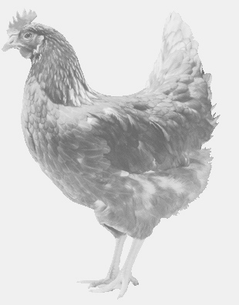
SVOBODA – Lučice
drůbežárna Vadín, www.drubezsvoboda.cz 569489358, 777989857
CHOVNÉ KUŘICE
barva červená a černá, bílá
Stáří: 17 týdnů
Cena: 260,- Kč/kus
Čtvrtek 26. února 2026
V 14.45 h. – Výžerky
U pomníku

Možno objednat:569 489 358,svoboda.lucice@seznam.cz

